자료 구조 Lab 009 :

다음은 Cost-Adjacency Matrix를 이용하여 Directed weighted Graph에서 Bellman-Ford 알고리즘을 구현하는 내용이다.
이 프로그램에서는 우선 vertex의 개수를 입력하고, 그 다음에 edge를 구성하는 vertex pair를 edge별로 차례로 입력하여 graph를 구성한 후, Bellman-ford 알고리즘을 이용하여 single source-all destination shortest path problem을 해결한다.

수행 예는 다음과 같다.
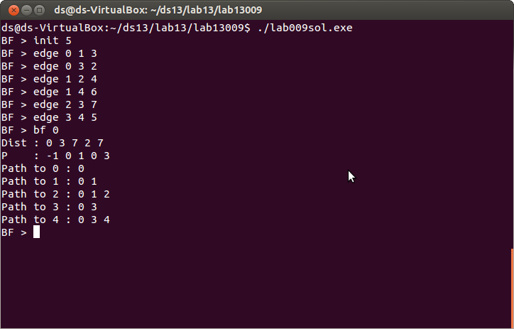
사용자가 사용하는 명령어의 syntax는 다음과 같다. Main() 함수에 정의되어 있다.
- init numofnodes
numofnodes는 vertex의 수를 의미하며, 각 vertex는 0부터 numofnodes -1까지의 번호를 가지게 된다.
- edge e1 e2 cost
vertex e1과 vertex e2로 정의된 edge를 그래프에 추가한다. 그 edge의 cost는 이 명령어의 세 번째 파라미터인 cost가 된다.
- bf v
vertex v를 source로 하는 single source – all destination problem을 Bellman-Ford 알고리즘을 이용하여 dist와 p 배열을 계산하고, 이 두 배열과 각 destination별 경로를 보여준다.

위의 화면과 같이 입력할 경우 내부적으로 다음과 같은 cost-adjacency matrix가 구성된다.
0
1
4
3
2
3
4
7
2
5
6
위 그래프에 해당하는 cost-adjacency matrix는 아래와 같다.
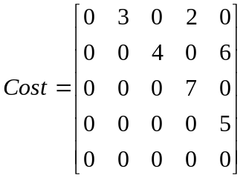

이 내용을 구현하기 위해 다음 두 가지 함수를 구현해야 한다.
- void Edge(int e1, int e2, int cost);
e1과 e2는 한 edge를 구성하는 vertex를 의미한다. 이 함수는 이 edge를 그래프에추가하는 일을 한다. 클래스 Graph에는 Cost는 2차원 배열이 Cost-Adjacency Matrix를 구성하는데, e1과 e2에 의해 결정되는 이차원 배열 Cost의 entry를 cost로 수정해야 한다. 이 그래프가 Directed Graph임에 주의한다.
- void BellmanFord(int v);
vertex v를 source로 하는 single source – all destination problem을 Bellman-Ford 알고리즘을 이용하여 dist와 p 배열을 계산한다.
소스 코드에 정의된 Class Graph에는 numofnodes 라는 변수가 있는데 이 변수가 노드의 수를 의미한다. 따라서 노드는 0부터 numofnodes-1 까지의 값을 가진다. 이 알고리즘을 구현하는데 있어서 2차원 배열이 아닌 1차원 배열을 이용하여 구현하도록 한다. 즉 아래와 같은 알고리즘을 사용하여 구현하도록 한다.
d(v) = min{d(v), min{d(w) + length of edge (w,v)}}
따라서 d[v,k] 대신에 d[v]를 사용하고, p[v,k] 대신에 p[v]를 사용한다.
- void OutPath(int i);
p배열을 이용하여 소스 노드로부터 목적지 노드 i까지 가는 경로를 출력하는 재귀 함수이다. p[i]가 -1이면 소스 노드이기 때문에 i를 출력하고, 그렇지 않을 경우에는 p[i]까지의 경로를 OutPath() 함수로 출력하고, 그 다음 i를 출력하면 된다.

Makefile

lab009.exe : lab009.o main.o
g++ -o lab009.exe lab009.o main.o
lab009.o : lab009.cpp
g++ -c lab009.cpp
main.o : main.cpp
g++ -c main.cpp
clean :
rm *.o

